河南工业大学实验报告
课程 数据库系统原理及应用_ 实验名称 SQL Server数据库和表
院系____信息科学与工程学院______ 专业班级__软件工程1505 _
姓 名___宋建____________ 学 号__201516920711__________
指导老师： 程凤娟 日 期 2017.9.20
- 实验目的
  - 通过对某个商用DBMS的安装使用，初步了解DBMS的工作环境和系统架构；
  - 熟悉SQL Server的工作环境；
  - 掌握利用SQL Server建立数据库和基本表并录入数据。
- 实验内容及要求
1．运行SQL Server，重点了解SQL Server的各项功能。
2．在SQL Server Management Studio中以自己姓名拼音创建数据库,并观察创建的步骤及选项。
3．在该数据库内创建Student表，Course表，SC表共3个表（参照课本P82），并分别手工录入5条纪录，其中Student表中最后一条记录是本人信息。观察主码和外码。按照P82页图3.2录入记录，再往Student 表录入一条新记录('200215121'，'陈冬'，'男'，'IS'，18)，观察会出现什么情况。
4．将Student表的Sname创建为唯一非聚簇索引。
- 实验过程及结果
（说明：实验结果的可以是运行画面的抓屏，抓屏图片要尽可能的小。）

create table Student
(Sno char(20) primary key,
Sname char(20) unique,
Ssex char(2),
Sage smallint,
Sdept char(20)
);

create table Course /* 课程表 */
(Cno char(4) primary key,
Cname char(40) not null, /* 列级完整性约束条件 Cname不能取空值 */
Cpno char(4),
/* Cpno 的含义是先修课 */
Credit smallint,
Foreign key(Cpno) references Course(Cno) /* Cpno 是外码,被参照表是Course, 被参照列是Cno */
);

create table SC /* 学生选课表 */
(
Sno char(20),
Cno char(4),
Grade smallint,
primary key(Sno,Cno), /* 主键由两个属性构成 */
foreign key(Sno) references Student(Sno),
foreign key(Cno) references Course(Cno)
);

insert into Student values ('201215121', '李勇', '男',20 , 'CS');
insert into Student values ('201215122', '刘晨', '女',19, 'CS');
insert into Student values ('201215123', '王敏', '女',18 , 'MA');
insert into Student values ('201215125', '张立', '男',19 , 'IS');
insert into Student values ('201516920711', '宋建', '男',20 , 'SE');
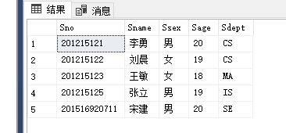

提示主键不能重复
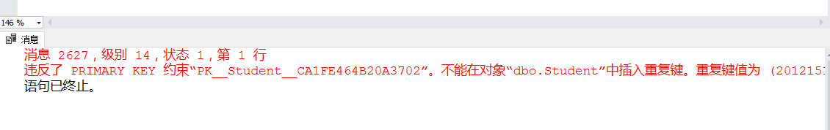

insert into Course values('2','数学',null,2);
insert into Course values('6','数据处理',null,2);
insert into Course values('7','PASCAL语言','6',4);
insert into Course values('5','数据结构','7',4);
insert into Course values('1','数据库','5',4);
insert into Course values('3','信息系统','1',4);
insert into Course values('4','操作系统','6',3);
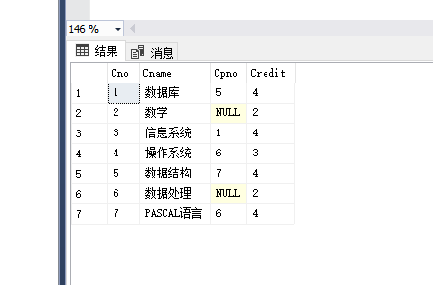
insert into SC values('201215121','1',92);
insert into SC values('201215121','2',85);
insert into SC values('201215121','3',88);
insert into SC values('201215122','2',90);
insert into SC values('201215122','3',80);
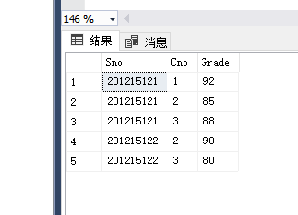

create unique index Stuno on Student(Sname); /* 创建唯一非聚簇索引 */

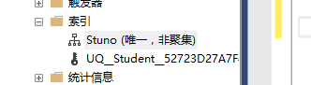

- 实验中的问题及心得

通过这次的实验报告我了解到了如何创建表，如何插入数据，如何创建索引。
-- create CLUSTERED index Stuno on Student(Sname); /* 创建非唯一聚簇索引 */

-- create unique CLUSTERED index Stuno on Student(Sname); /* 创建唯一聚簇索引 */

-- create index Stuno on Student(Sname); /* 创建非唯一非聚簇索引 */

-- create unique index Stuno on Student(Sname); /* 创建唯一非聚簇索引 */

以上四条语句是我总结的语句，但是我现在还不会如何把聚簇索引直接修改为其他类型的索引。

